1. **Поясните схему безопасности в SQL Server.**

* Владельцы объектов имеют неотзываемые разрешения на их администрирование
* Нельзя удалять права доступа у владельцев объектов
* Нельзя удалять пользователей из базы данных, если они владеют в ней объектами

1. **Что такое принципалы и подзащитные?**

**Принципалы** – security principals – объекты, которым может быть выдано право доступа к определенным объектам базы данных, имеют уникальный SID

**Подзащитные** – securables – это объекты, доступ к которым контролируется

1. **Перечислите встроенные роли сервера, покажите, какие они имеют привилегии.**

**Роли сервера:**

* имеют предопределенный набор разрешений на уровне сервера
* предназначены для администрирования
* им могут назначаться имена входа без наличия учетной записи пользователя в базе данных
* Bulkadmin – копирование БД
* Dbcreator – создание БД
* Diskadmin – упр-е дисковыми файлами
* Processadmin – управление процессами
* Securityadmin – безопасность
* Serveradmin  – конфигурация сервера
* Setupadmin – процедуры запуска
* Sysadmin – любые действия

1. **Перечислите встроенные роли базы данных, покажите, какие они имеют привилегии.**

**Роли базы данных**

* имеют предопределенный набор разрешений для управления группами разрешений
* public
* db_accessadmin
* db_backupoperator
* db_datareader
* db_datawriter
* db_denydatareader
* db_denydatawriter
* db_ddladmin
* db_owner

1. **Что такое имперсонификация?**

**Имперсонификация –** разрешение заимствовать права у другого пользователя для выполнения определенного блока кода

1. **Что такое цепочка владения?**

**Цепочка владения – Ownership Chain**

**Цепочка владения –** это последовательность объектов базы данных, которые обращаются друг к другу

SQL Server пропускает проверку привилегий для улучшения производительности для двух объектов с одинаковым владельцем

1. **Поясните схему аудита в SQL Server.**

* аудит сервера для событий на уровне сервера
* аудит баз данных для событий на уровне базы данных

1. **Куда могут записываться события аудита в SQL Server?**

Файл, журнал безопасности, журнал приложений

1. **Поясните свойства серверного аудита.**

**QUEUE_DELAY –** задержка очереди сброса на диск (0 – синхронно, 1000 – 1 сек)

**ON_FAILURE –** действия в случае невозможности продолжения аудита (CONTINUE, FAIL OPERATION, SHUTDOWN)

**RESERVE_DISK_SPACE –** заранее размещает на диске файл в соответствии с MAXSIZE

1. **Поясните группы событий серверного аудита.**

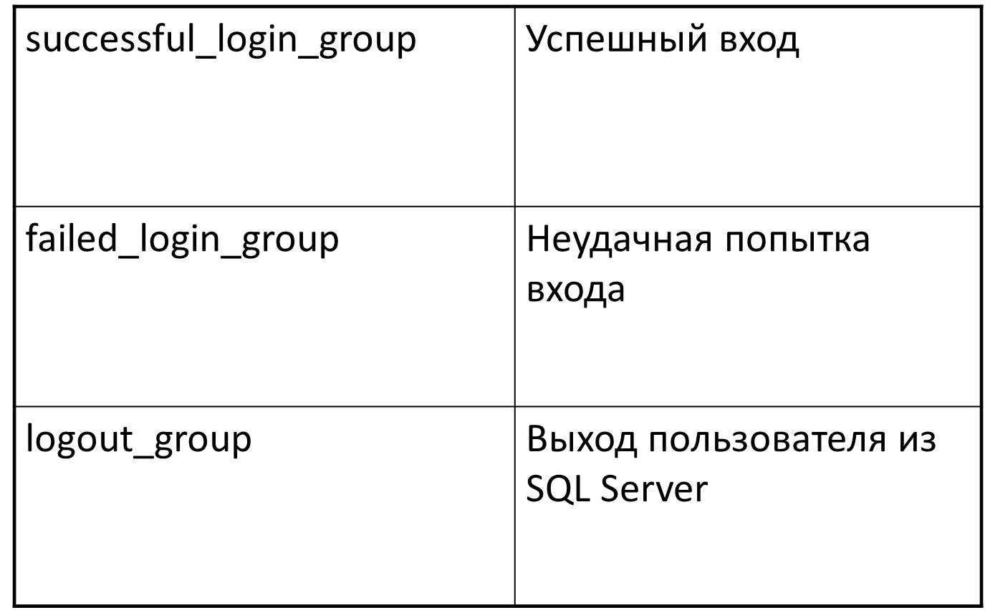

1. **Поясните свойства аудита БД.**

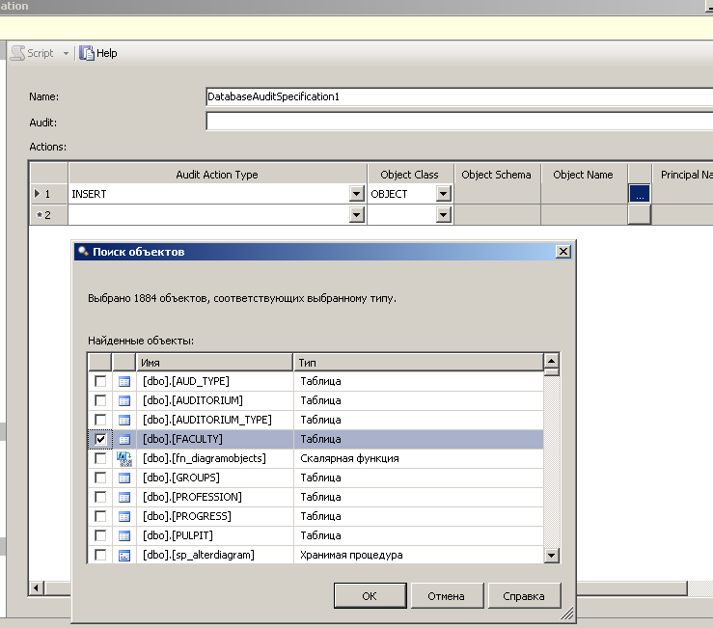

1. **Поясните группы событий аудита БД.**

DATABASE, OBJECT, SCHEMA

1. **Поясните схему ключей шифрования в SQL Server.**

**Service Master Key** – шифрует мастер-ключи базы данных

**Database Master Key** – шифрует симметричные ключи

**Симметричные ключи** – шифруют данные

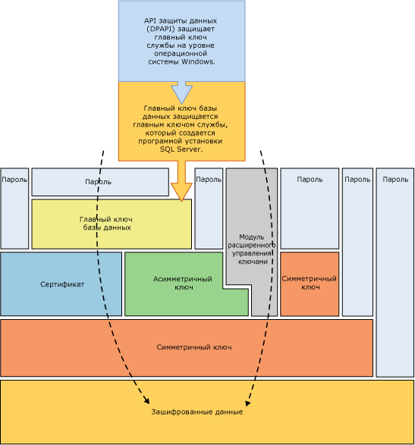

1. **Какие представления каталога, связанные с шифрованием, вы знаете?**

sys. asymmetric_keys

sys. certificates

sys. crypt_properties

sys. dm_database_encryption_keys

sys. key_encryptions

sys .master_key_passwords

sys .openkeys

sys. symmetric_keys